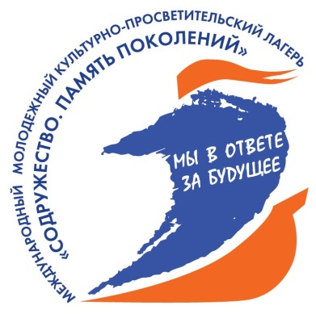
«Содружество. Память поколений»
Международный молодежный
культурно-просветительский лагерь

ХI смена
16 – 25 июля 2015 г., г. Суздаль (Владимирская область)

ИНФОРМАЦИОННАЯ СПРАВКА
Приглашаем принять участие в работе одиннадцатой смены ежегодного Международного молодежного культурно-просветительского лагеря «Содружество. Память поколений», проводимой в период с 16 по 25 июля 2015 года в г. Суздаль Владимирской области на базе Гостиничного комплекса Арт-отеля «Николаевский посад» (http://www.nposad.ru/rus/hotel/).
Лагерь проводится МОФ «Центр Национальной Славы» совместно с Администрацией Владимирской области.
В работе Культурно-просветительского лагеря «Содружество. Память поколений» принимают участие представители молодежных общественных и студенческих организаций Российской Федерации, стран СНГ, Европейского союза и других государств (50 человек).
Работа Международного молодежного культурно-просветительского лагеря «Содружество. Память поколений» направлена на знакомство участников с российской национальной культурно-исторической традицией; установление системы эффективных контактов и развитие всесторонних общественных отношений молодежи из регионов России, представителей стран СНГ, Европейского союза и других государств; создание молодежной среды общения на основе восстановления традиций межкультурного взаимопонимания.

Цели проекта:
- Содействие пониманию молодыми людьми своего места и предназначения в современном мире, формированию собственного взгляда на геополитические и геокультурные проблемы, позитивному восприятию прошлого, настоящего и будущего через обсуждение исторических примеров и закономерностей развития национального и мирового сообществ на основе практики межкультурного взаимодействия и знакомства с основами российской культурной традиции.
- Выработка методик участия молодежных общественных и студенческих организаций в процессе формирования в молодежной среде национального и культурного самосознания, вовлечение молодежи в практику сохранения и расширения национального культурно-исторического наследия.

Задачи проекта:
- Развитие творческой и гражданской активности молодежи через подготовку собственных предложений по наиболее актуальным проблемам культуры и образования на основе изучения и осмысления российской традиционной и современной культуры;
- Выработка и апробация подходов к формированию методик участия общественных организаций в воспитательной работе с молодежью, направленной на понимание молодыми людьми основ национальной культуры и значимости сохранения исторической памяти поколений.

Формы работы Молодежного лагеря:
- Дискуссии участников с ведущими представителями научного и культурного сообщества Владимирской области, Москвы и Санкт-Петербурга.
- Знакомство с культурно-историческим наследием Владимирской области: лекции, семинары, участие в хозяйственно-устроительных работах на территории культурно-исторических памятников; знакомство с ходом археологических и иных культурно-исторических исследований; мастер-классы по народным ремеслам.
- Формирование проектов по тематике работы Молодежного лагеря, позволяющих развивать у участников понимание основной проблематики его работы.
- Спортивные и культурно-просветительские мероприятия.

Тематика Молодежного лагеря:
- 70-летие окончания Второй Мировой войны. Исторические мифы и действительность. Методы борьбы с искажением истории.
- 2015 год - Год литературы в Российской Федерации. Место книг в жизни человека. Мотивация молодежи к «полезному» чтению.
- Приоритеты молодежи 21 века. Предложения в стратегию молодежной политики.

Условия участия:
К участию в конкурсе приглашаются молодые люди в возрасте от 20 до 27 лет, приславшие творческую работу в письменной форме по тематическим направлениям работы Лагеря. Творческая работа должна представлять собой идею-концепцию социального проекта, направленного на развитие творческой и гражданской активности молодежи и с предполагаемой возможностью реализации на территории Владимирской области.
При необходимости, потенциальный участник Лагеря может обратиться к организаторам за дополнительной консультацией. Отбор участников работы Молодежного лагеря проводится Оргкомитетом на конкурсной основе.
Творческую работу и заявку на участие в работе Молодежного лагеря (бланк прилагается) необходимо выслать не позднее 01 июня 2015 года.
Во время проведения Лагеря предполагается выступление с презентацией своей творческой работы.

Все расходы по выполнению программы Молодежного лагеря берут на себя организаторы.
Оплата проезда до г. Владимир и обратно (от г. Владимир до г. Суздаль трансфер предоставляется бесплатно) может быть частично компенсирована участникам по предварительной заявке (общая сумма компенсации оплаты проезда в оба конца на одного участника не может превышать 8 000 руб.).
Рабочий язык Лагеря – русский.

По всем возникающим вопросам Вы можете обращаться к представителям рабочей группы по телефонам указанным ниже.

Контактная информация:
МОФ « Центр Национальной Славы» в Санкт-Петербурге
191187, Санкт-Петербург, Ул. Шпалерная д. 2/4
тел. +7-812-320-60-55, Факс +7-812-320-45-44, моб. тел. +7-921-403-26-14
сайт: www.cnsr.ru, группа ВКонтакте: http://vk.com/cnsrspb, e-mail: pochta-esina@mail.ru
Координатор молодежных программ - Есина Людмила Сергеевна

Общее описание базы проведения Лагеря
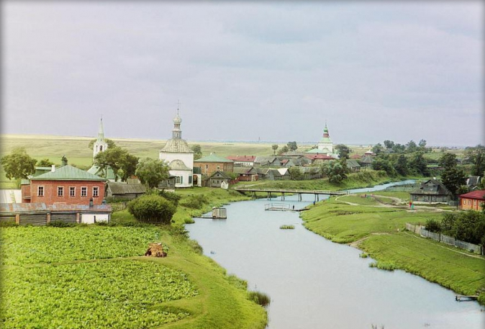
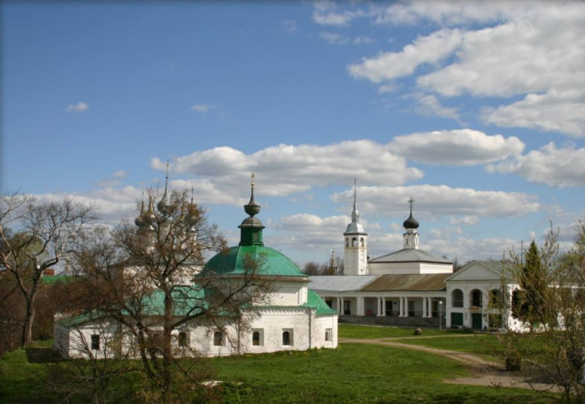

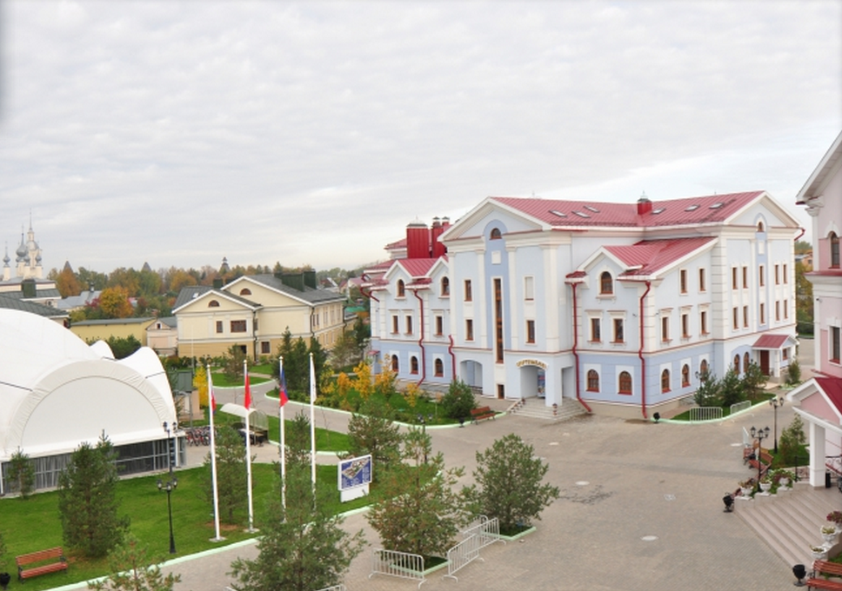
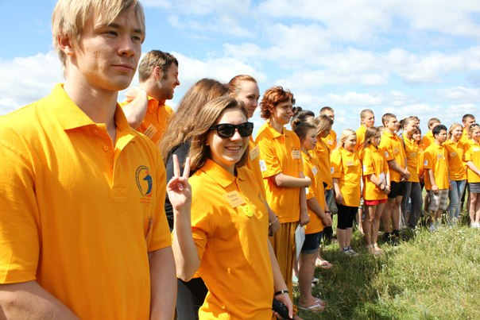
г. Суздаль (Владимирская область) г. Суздаль (Владимирская область)

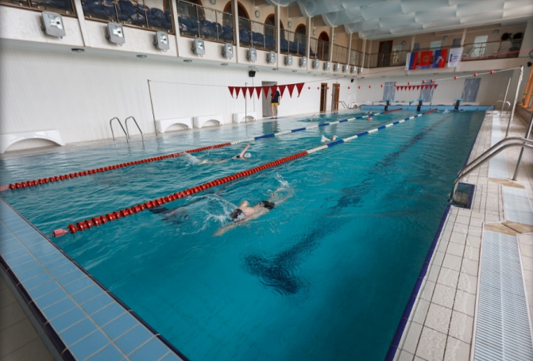
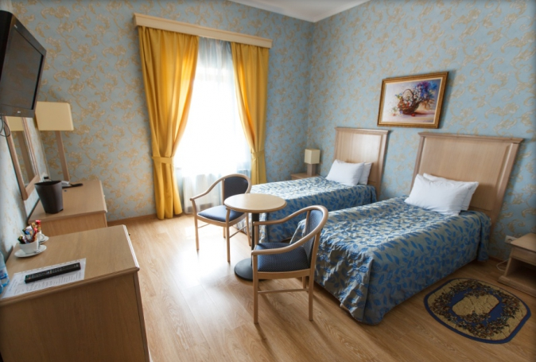
Арт-отель «Николаевский посад» Участники Лагеря (2014 г.)

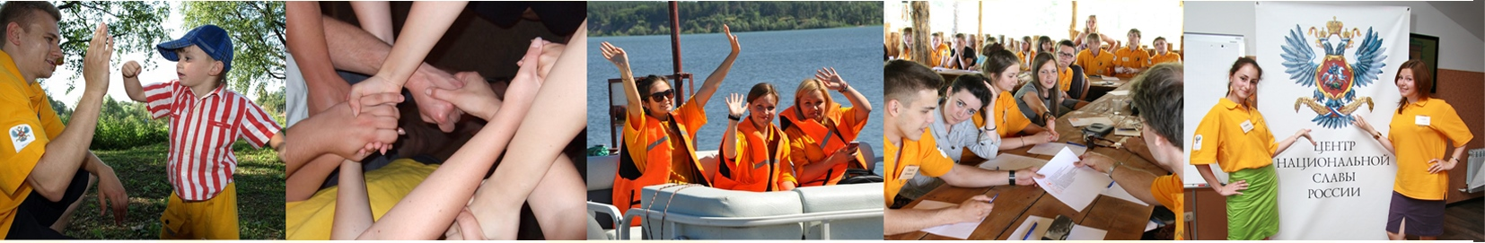
Условия размещения участников Лагеря Спорт-комплекс Арт-отеля «Николаевский посад»

Работа прошлых смен Международного молодежного Лагеря «Содружество. Память поколений»
«Содружество. Память поколений»
Международный молодежный
культурно-просветительский лагерь
ХI смена
16 – 25 июля 2015 г., г. Суздаль (Владимирская область)

ЗАЯВКА НА УЧАСТИЕ

Фамилия,
Имя, Отчество
Дата и место рождения
Контактная информация | Домашний адрес  (с указанием  почтового  индекса)
Контактная информация | Телефон домашний  (с кодом)
Контактная информация | Телефон  (мобильный)
Контактная информация | E-mail
Какую
организацию
представляете?
Ваша роль
в организации?
(место учебы/работы/ общественные организации)

Знание языков, степень владения | русский |  |  |  | английский |  |  | другие языки
Укажите Ваши хобби, увлечения

Опишите,
пожалуйста,
подробно Вашу мотивацию -
почему Вы хотите принять участие?

Нужна ли Вам  виза для въезда в Россию? | Да |  |  |  |  |  | Нет
Если да, укажите данные для  приглашения | Фамилия и имя (как они указаны в паспорте):  Гражданство: Паспорт (серия, номер):  Выдан (кем, где):  Дата выдачи паспорта: Срок действия паспорта:  Место учебы (работы): название, должность:  Адрес места учебы (работы)  Где именно Вы планируете получать визу (контактные данные Посольства/консульства РФ):
Для получения официального приглашения необходимо вместе с заявкой прислать
копию первой страницы паспорта (с фотографией и персональными данными).
Лучше это сделать по электронной почте, сняв копию на сканере.
Если вы просите о частичной  компенсации  проезда, заполните прилагаемую форму: |  |  | Маршрут  (откуда Вы планируете прибыть в г. Владимир)
 |  |  | Вид транспорта
Полная стоимость проезда
в оба конца (в рублях/евро)
Сумма компенсации,
которую Вы просите
Внимание! Компенсация может быть предоставлена при поездке 2 классом на автобусе или поезда, экономическом классе на самолете (при дальности перелета более 700 км).
Общая сумма компенсации оплаты проезда в оба конца на одного участника
не может превышать 8 000 руб.
Дата и место заполнения
(с условиями участия в Лагере ознакомлен(а)

Заполненную анкету с приложенной письменной работой по тематике Лагеря
необходимо в срок до 01 июня 2015 года
направить электронной почтой, факсом или почтой в Оргкомитет лагеря:
МОФ « Центр Национальной Славы» в Санкт-Петербурге
191187, Санкт-Петербург, Ул. Шпалерная д. 2/4
тел. +7-812-320-60-55, Факс +7-812-320-45-44, моб. +7-921-403-26-14
e-mail: pochta-esina@mail.ru
ВКонтакте: http://vk.com/cnsrspb

